Documentation :

Contexte :
Le Centre de conférence de Poitiers organise des événements variés, et sa proximité avec le Futuroscope offre un lieu de détente aux participants.
Un séminaire sur les questions urbaines est prévu le 12 octobre 2222, réservé aux acteurs des municipalités de différents départements. Il se déroulera sur une journée avec plusieurs conférences, dont certaines se chevauchent.
Les données seront stockées en fichiers JSON, évitant ainsi l'installation d'une base de données. Le site Web, développé en PHP, exploitera des formulaires et permettra d'accéder aux données via des fonctions, dont les spécifications seront présentées en HTML.

Ressources fournies :
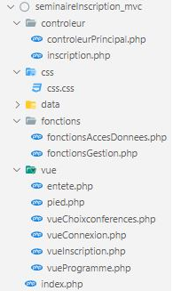

Mise en place du projet (Partie 1) :
- Écriture de la fonction donnerIntituleSeminaire() :
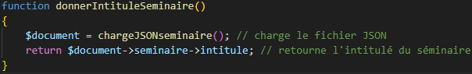
- Écriture de la fonction donnerLesHeuresCreneaux() :
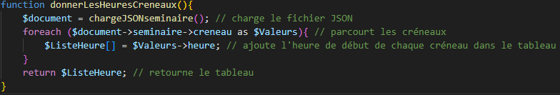
- Écriture de la fonction donnerLesConférences($heure) :
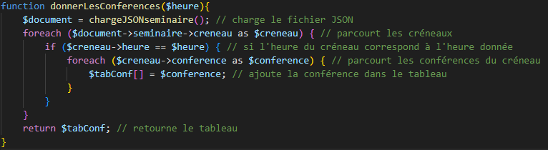
- Compléter la page vueProgramme.php :
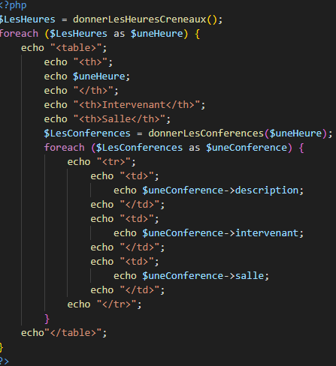
On utilise la fonction donnerLesHeuresCreneaux() pour récupérer les heures.
On va faire une boucle pour chaque heure pour retourner les informations des conférences grâce à la fonction donnerLesConferences($uneHeure) où on passe en paramètre l’heure de la boucle
Puis on utilise la liste de conférences pour les afficher une par une grâce à la boucle
Cela affiche :
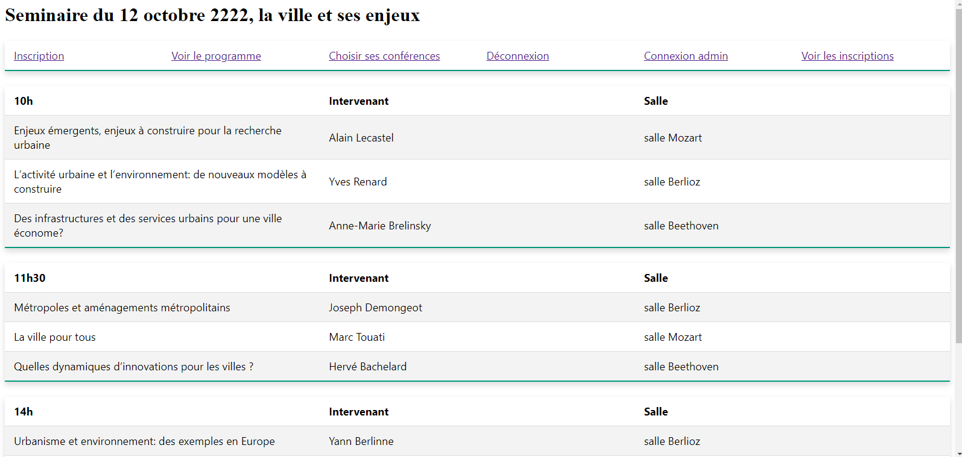

- Compléter la page inscription.php :
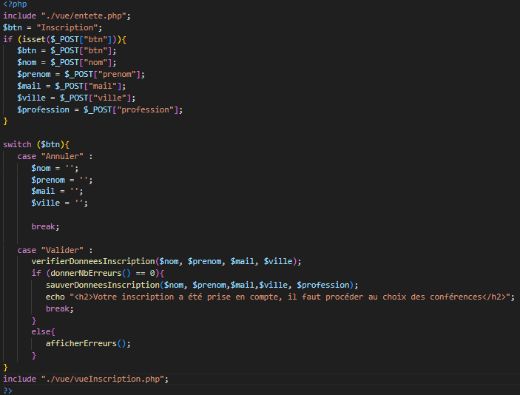
On récupère les valeurs du formulaire si le bouton a été actionner.
Si on clique sur Annuler cela remet tout à vide, et si on clique sur Valider cela enverra les valeurs du formulaire et les gardera grâce à la fonction sauverDonneesInscription() qui les gardera en tant que valeur de session.
- Écriture de la fonction sauverDonneesInscription() :
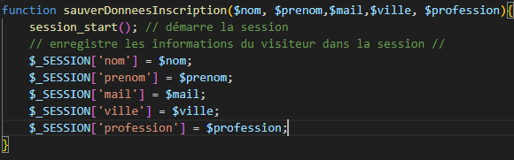
- Écriture de la fonction donnerLesProfessions() :
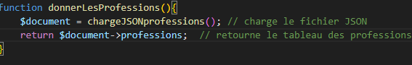
- Compléter la page vueInscription.php :
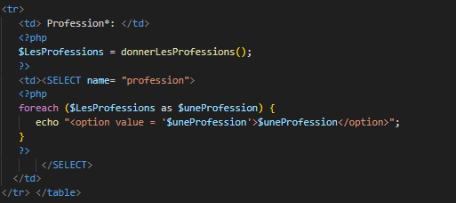
On utilise la fonction donnerLesProfessions() pour récupérer toutes les professions afin de les afficher dans une liste déroulante plus tard

Grâce à cela on peut afficher la vue et la remplir comme ceci :
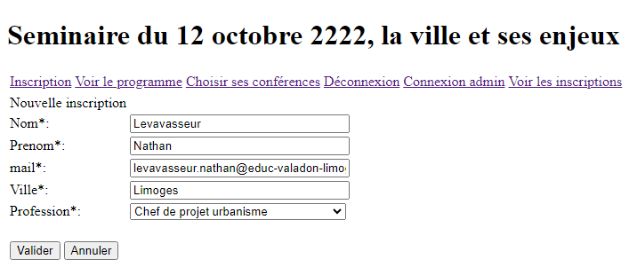
- Compléter la page vueChoixconferences.php :
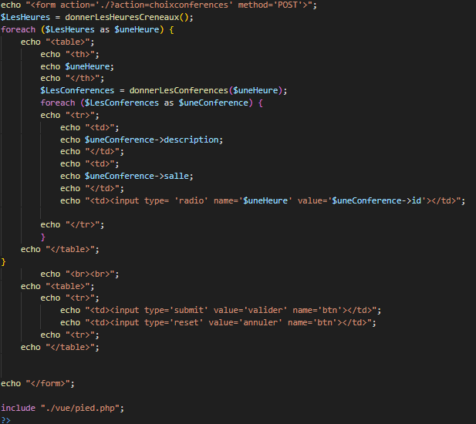
On utilise la même idée que pour la vueProgramme mais cette fois on va mettre des boutons radio qui correspondent à chaque conférence.
On va donc utiliser la variable $uneHeure pour pouvoir choisir qu’une seule conférence par heure et puis on récupéra l’id dans la value
- Écriture de la fonction enregistre() :
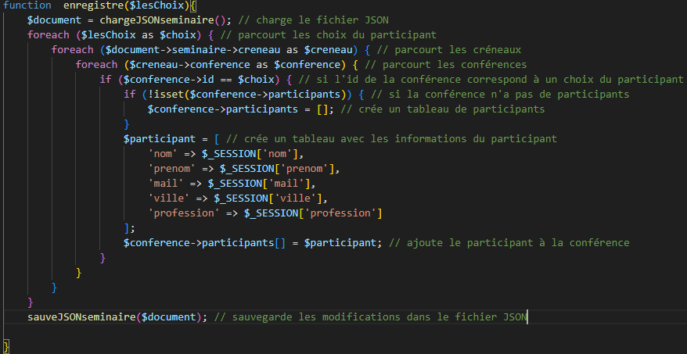
- Écriture de la fonction estInscrit() :
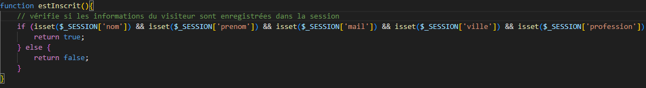
- Compléter la page choixconferences.php :
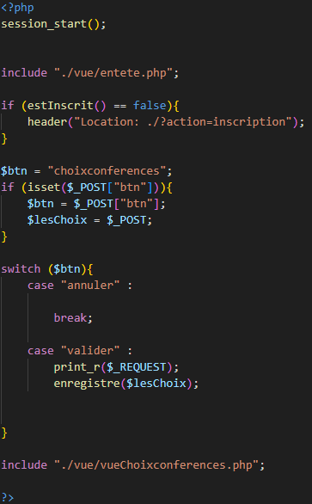
Tout d’abord, on démarre une session grâce à un session_start().
On va vérifier s’il est inscrit ou non, dans le cas de manque d’inscription on le renvoie sur la page d’inscription.
On récupère les choix avec le bouton actionner et on les envoies dans la fonction enregistre qui sert à garder dans le ficher json les information de la personne inscrit au conférences choisis
Avec le code complet cela gardera les information choisis comme dans l’exemple et les enregistra dans le JSON :
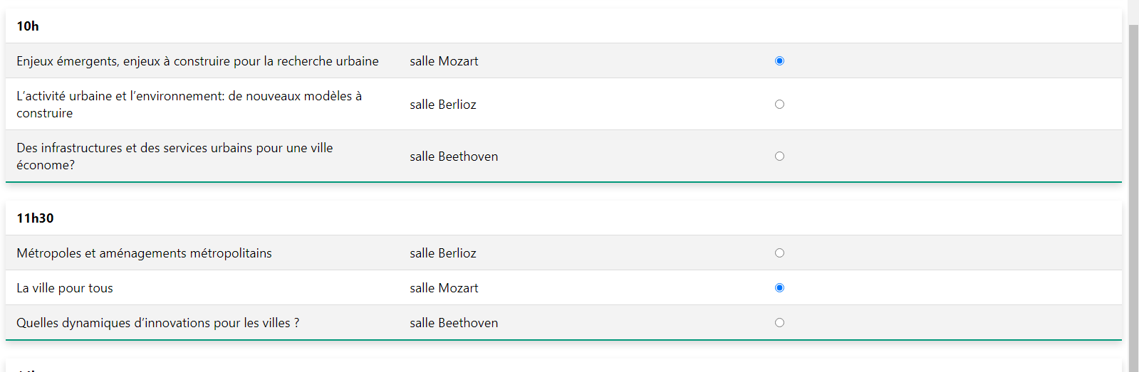
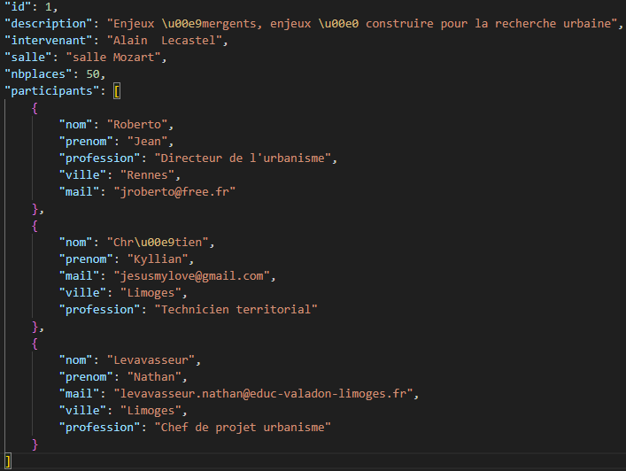

Mise en place du projet (Partie 2) :
- Écriture de la fonction chargeJSONadmin() :
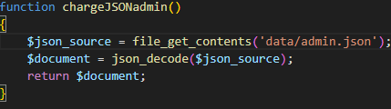
- Écriture de la fonction verifier() :
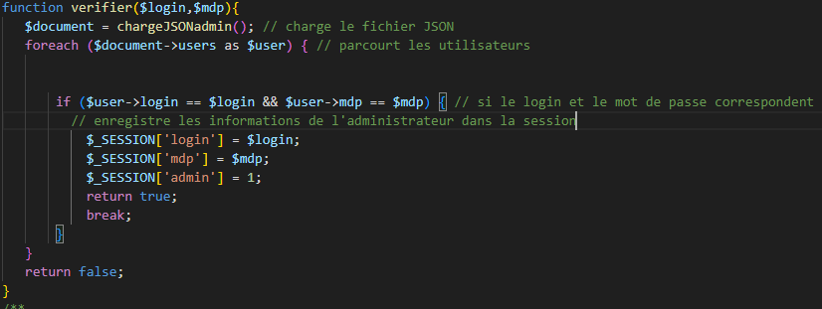
- Écriture de la fonction estAdmin() :
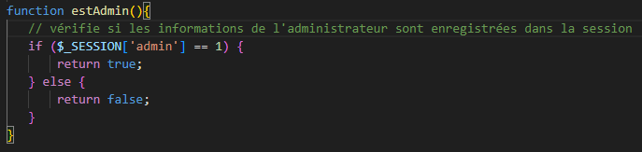
- Compléter la page connexion.php :
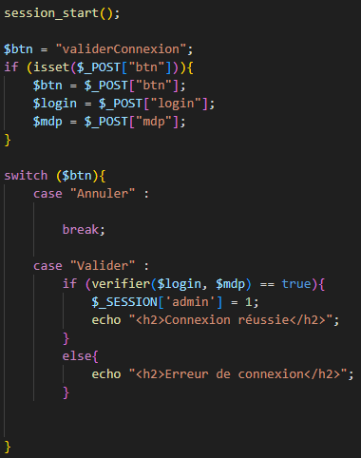
On récupère les données de connexion et on teste si elles font partie des admins enregistré.
- Écriture de la fonction donnerToutesLesConferences() :
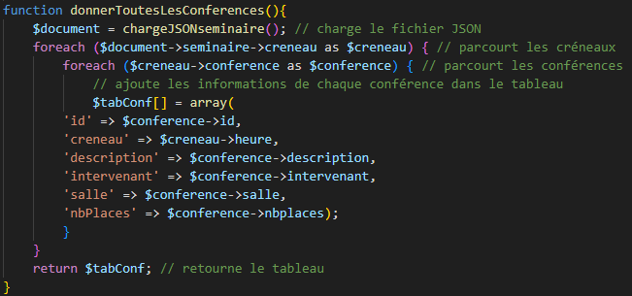
- Écriture de la fonction donnerParticipants() :
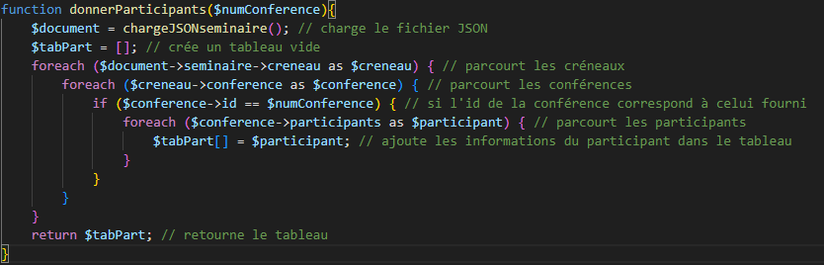
- Compléter la page voirinscription.php :
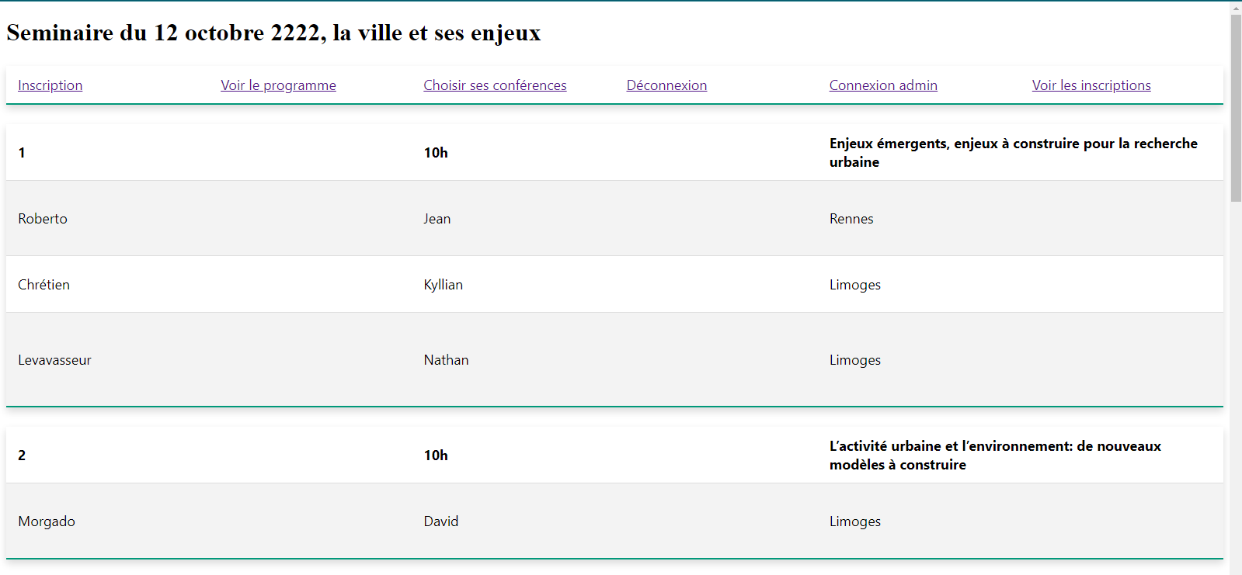
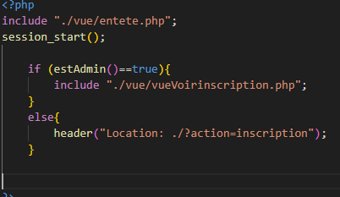

- Conclusion :
En conclusion, ce séminaire est non seulement une opportunité de discussion autour des enjeux urbains, mais aussi un exemple de gestion informatique efficace pour l’organisation d’un événement. La combinaison de PHP, JSON et l’intégration d’interfaces dynamiques assure une expérience utilisateur fluide, aussi bien pour les participants que pour les administrateurs du séminaire.

